万众期待的A386腕表二代终于登场：
ZENITH真力时推出CHRONOMASTER ORIGINAL腕表，于21世纪重新演绎经典EL PRIMERO表款

原创佳作，名副其实。鲜有腕表如ZENITH真力时A386腕表一般影响深远，堪称经典杰作。这款腕表于1969年面世，是首批搭载史上首款高振频整合式自动计时机芯——革命性El Primero星速机芯的精钢腕表之一。即便50多年过后，El Primero机芯依然是自动计时机芯中的典范，并随着技术与性能的不断发展，陆续推出全新版本与迭代作品。

真力时在El Primero 50周年之际推出了CHRONOMASTER旗舰系列复刻版腕表，其中包括A386腕表金质款，以致敬多款标志性历史表款。此后真力时藏家和计时码表爱好者一直翘首以待此系列推出精钢材质复刻版腕表。然而如今，真力时不仅以现代方式重新演绎这款经久不衰的计时码表名作，更推陈出新CHRONOMASTER Original腕表，将A386腕表独特而经典的设计，巧妙地与计时精度达1/10秒的21世纪版El Primero星速机芯的卓越性能相结合。

骤眼望去，CHRONOMASTER Original腕表与A386腕表在外观上几乎完全相同。38毫米无表圈的圆形表壳搭配凸起的弧形水晶表镜、泵式计时码表按钮、刻面表耳，缎面打磨与抛光工艺相结合的表面修饰，是今昔表款的共同元素。精钢表链也经重新设计，摒弃了20世纪60年代的镂空“梯形”设计，转而采用实心链节，和与表壳相同的倒角及装饰。

毫无疑问，A386腕表最为瞩目的设计元素在于表盘。其独特美学设计包括标志性的灰蓝色调三色计时盘，4时30分位置的梯形日期显示窗以及红色计时秒针。CHRONOMASTER Original腕表继承了上述固有元素，并加以精妙创意，以匹配其性能的提升。A386腕表表盘的黑色内圈刻度，采用了百进制的时间等分机制测算工作时间，如今在CHRONOMASTER Original腕表中被赋予全新用途，腕表的1/10秒计时指针每10秒在表盘上旋转一周，总计经过100个计时单位。1/10秒计时刻度代替了表盘外圈的测速刻度，可以精确测量和读取以几分之一秒为单位的时间。A386原型腕表的桨形秒针替换为笔直的红色指针，以即时精准读取1/10秒。此外，品牌标志也更新为如今真力时所使用的字体，更具现代感。

CHRONOMASTER Original腕表搭载最新版本的El Primero机芯，即“El Primero 3600”机芯，它是真力时50逾年不断革新的成果，亦是高振频自动计时机芯精湛工艺之结晶。此款机芯振频高达5赫兹（36’000 次/小时），可精确显示1/10秒。此外，机芯运作得到进一步提升，动力储存延长至60小时。透过透明蓝宝石水晶表底盖，机芯的全新布局清晰可见，整体设计更为时尚且通透，蓝色导柱轮和饰以真力时五芒星的镂空摆陀令人一见难忘。

除了搭配三色表盘设计的标志性精钢表款外，CHRONOMASTER Original腕表还备有两个其他版本：搭配“反转熊猫配色”的黑色表盘与银色计时盘的精钢表款，以及搭配三色表盘的18K玫瑰金表款。

常言，时光流逝，经典永存。真力时CHRONOMASTER Original腕表不仅续写了品牌迄今为止最具重要意义之一的计时码表——A386腕表的历史，更通过品牌对精准的不懈追求，为卓越性能树立了全新标杆。全新表款现已于全球真力时精品店、线上精品店及指定零售点发售。

真力时：触手分秒之真。

真力时激励我们每个人心怀鸿鹄之志，砥砺前行，让梦想成真。自1865年真力时成为首家具有现代意义的制表商以来，腕表便伴随着有远大梦想的杰出人物实现改变人类历史的壮举——路易·布莱里奥（Louis Blériot）历史性地飞越英吉利海峡，菲利克斯·鲍加特纳（Felix Baumgartner）创纪录地以平流层高空自由落体方式突破音障。真力时颂赞女性的远见卓识与开拓精神，于2020年推出首个专为女性而设计的DEFY MIDNIGHT系列，致敬自古至今女性所取得的辉煌成就。

以创新作为启明星的真力时在所有表款中都配备内部研发和制造的非凡机芯。自史上首款自动计时机芯——El Primero星速机芯于1969年问世以来，真力时陆续以计时精度达1/10秒的CHRONOMASTER SPORT腕表，以及精确至1/100秒的DEFY 21腕表，不断重申“触手分秒之真”的品牌信条。自1865年以来，真力时陪伴着那些敢于挑战自己并为理想积极奋斗的人们，共同创造瑞士制表业的未来。触手分秒之真，就在当下。

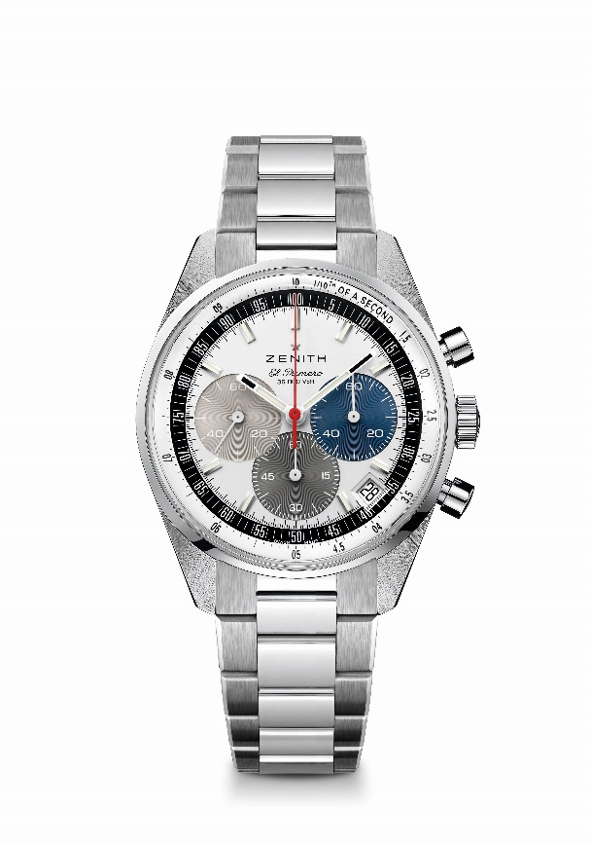
CHRONOMASTER ORIGINAL腕表
型号： 03.3200.3600/69.M3200

亮点：El Primero导柱轮自动计时机芯，可测量和显示1/10秒。增加至60小时的动力储存。日期显示位于4时30分位置。停秒装置
机芯：El Primero 3600型自动上链机芯
振频：36000次/小时 (5赫兹)
动力储存：约60小时
功能：中置时、分显示。小秒盘位于9时位置。1/10秒计时：中置计时指针每10秒旋转一圈，60分钟计时盘位于6时位置，60秒计时盘位于3时位置。
表壳：38毫米
材质：精钢
表盘：银色表盘搭配标志性的三色计时盘
防水深度：5 ATM（50米）
表背：透明蓝宝石水晶玻璃
售价：CNY 68,500
时标：镀铑刻面，涂覆Super-LumiNova®SLN C1超级夜光物料
指针：镀铑刻面，涂覆Super-LumiNova®SLN C1超级夜光物料
表带和表扣：精钢链带，搭配双折叠式精钢表扣。

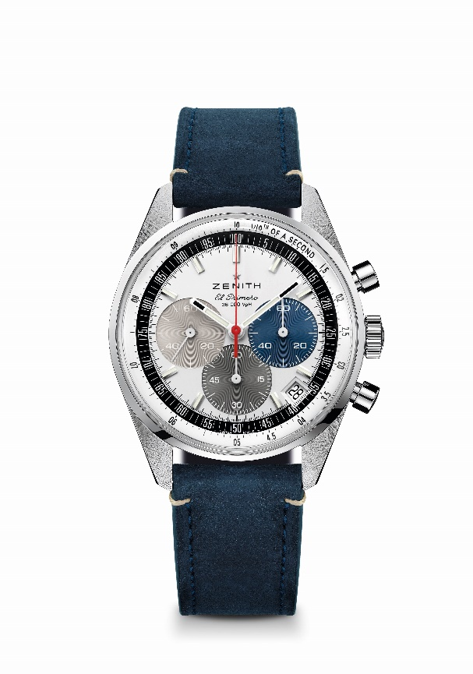
CHRONOMASTER ORIGINAL腕表
型号： 03.3200.3600/69.C902

亮点：El Primero导柱轮自动计时机芯，可测量和显示1/10秒。增加至60小时的动力储存。日期显示位于4时30分位置。停秒装置
机芯：El Primero 3600型自动上链机芯
振频：36000次/小时 (5赫兹)
动力储存：约60小时
功能：中置时、分显示。小秒盘位于9时位置。1/10秒计时：中置计时指针每10秒旋转一圈，60分钟计时盘位于6时位置，60秒计时盘位于3时位置。
表壳：38毫米
材质：精钢
表盘：银色表盘搭配标志性的三色计时盘
防水深度：5 ATM（50米）
表背：透明蓝宝石水晶玻璃
售价：CNY 65,000
时标：镀铑刻面，涂覆Super-LumiNova®SLN C1超级夜光物料
指针：镀铑刻面，涂覆Super-LumiNova®SLN C1超级夜光物料
表带和表扣：蓝色小牛皮表带，搭配三折叠式精钢表扣。

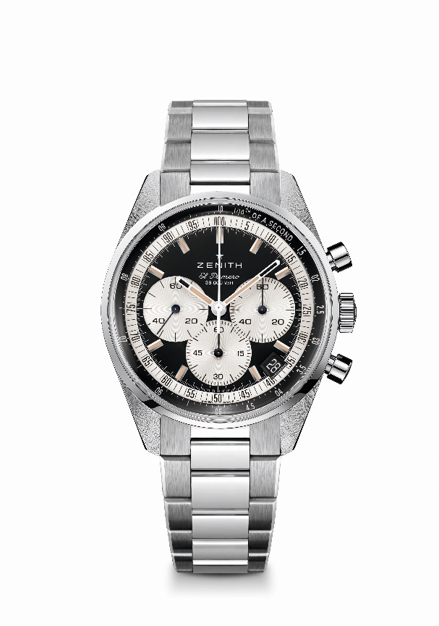
CHRONOMASTER ORIGINAL腕表
型号： 03.3200.3600/21.M3200

亮点：El Primero导柱轮自动计时机芯，可测量和显示1/10秒。增加至60小时的动力储存。日期显示位于4时30分位置。停秒装置
机芯：El Primero 3600型自动上链机芯
振频：36000次/小时 (5赫兹)
动力储存：约60小时
功能：中置时、分显示。小秒盘位于9时位置。1/10秒计时：中置计时指针每10秒旋转一圈，60分钟计时盘位于6时位置，60秒计时盘位于3时位置。
表壳：38毫米
材质：精钢
表盘：黑色哑光表盘，搭配银色计时盘
防水深度：5 ATM（50米）
表背：透明蓝宝石水晶玻璃
售价：CNY 68,500
时标：镀铑刻面，涂覆米色Super-LumiNova®SLN超级夜光物料
指针：镀铑刻面，涂覆米色Super-LumiNova®SLN超级夜光物料
表带和表扣：精钢链带，搭配双折叠式精钢表扣

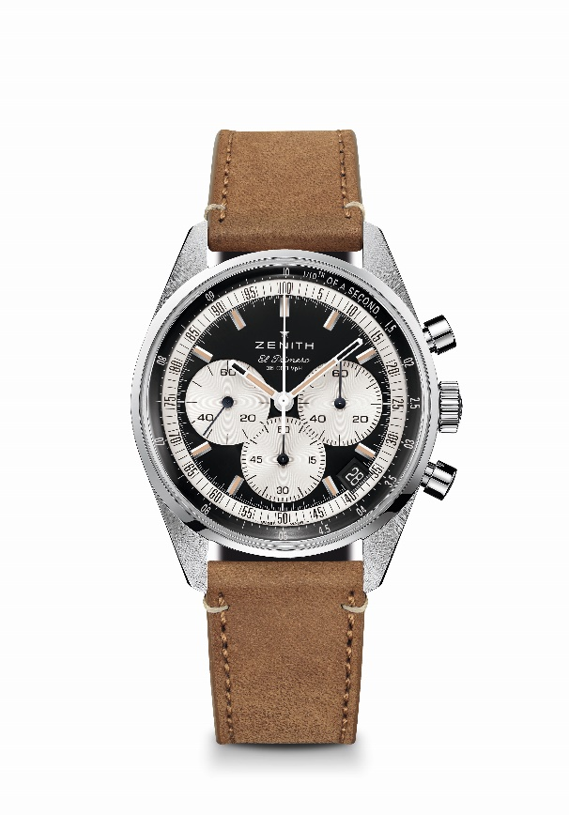
CHRONOMASTER ORIGINAL腕表
型号： 03.3200.3600/21.C903

亮点：El Primero导柱轮自动计时机芯，可测量和显示1/10秒。增加至60小时的动力储存。日期显示位于4时30分位置。停秒装置
机芯：El Primero 3600型自动上链机芯
振频：36000次/小时 (5赫兹)
动力储存：约60小时
功能：中置时、分显示。小秒盘位于9时位置。1/10秒计时：中置计时指针每10秒旋转一圈，60分钟计时盘位于6时位置，60秒计时盘位于3时位置。
表壳：38毫米
材质：精钢
表盘：黑色哑光表盘，搭配银色计时盘
防水深度：5 ATM（50米）
表背：透明蓝宝石水晶玻璃
售价：CNY 65,000
时标：镀铑刻面，涂覆米色Super-LumiNova®SLN超级夜光物料
指针：镀铑刻面，涂覆米色Super-LumiNova®SLN超级夜光物料
表带和表扣：米色小牛皮表带，搭配三折叠式精钢表扣。

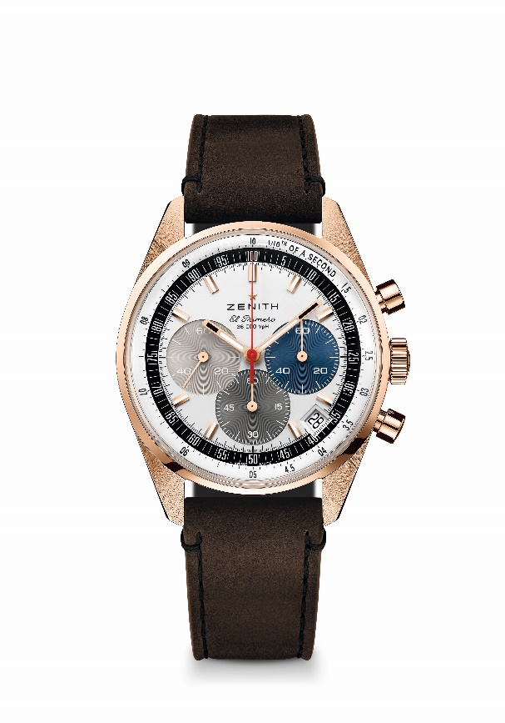
CHRONOMASTER ORIGINAL腕表
型号： 18.3200.3600/69.C901

亮点：El Primero导柱轮自动计时机芯，可测量和显示1/10秒。增加至60小时的动力储存。日期显示位于4时30分位置。停秒装置
机芯：El Primero 3600型自动上链机芯
振频：36000次/小时 (5赫兹)
动力储存：约60小时
功能：中置时、分显示。小秒盘位于9时位置。1/10秒计时：中置计时指针每10秒旋转一圈，60分钟计时盘位于6时位置，60秒计时盘位于3时位置。
表壳：38毫米
材质: 18K玫瑰金
表盘：银色表盘搭配标志性的三色计时盘
防水深度：5 ATM（50米）
表背：透明蓝宝石水晶玻璃
售价：CNY146,000时标：镀金刻面，涂覆Super-LumiNova®SLN C1超级夜光物料
指针：镀金刻面，涂覆Super-LumiNova®SLN C1超级夜光物料
表带和表扣：棕色小牛皮表带，搭配三折叠式玫瑰金表扣。

